[**VS 设置编译后的程序可以以管理员身份运行**](https://www.cnblogs.com/MrYuan/p/5689235.html)

1.首先，创建一个文件命名为 XXX.exe.manifest, 并将以下内容复制到文件

[复制代码](javascript:void(0);)

<?xml version="1.0" encoding="UTF-8" standalone="yes"?>

<assembly xmlns="urn:schemas-microsoft-com:asm.v1" manifestVersion="1.0">

<assemblyIdentity

version="1.0.0.0"

processorArchitecture="x86"

name="J2534ToolDemo.exe.manifest" // 不同的工程，只需要在此修改项目名称即可

type="win32"

/>

<trustInfo xmlns="urn:schemas-microsoft-com:asm.v3">

<security>

<requestedPrivileges>

<requestedExecutionLevel level="requireAdministrator" uiAccess="false"/>

</requestedPrivileges>

</security>

</trustInfo>

</assembly>

[复制代码](javascript:void(0);)

2.然后将这个 XXX.exe.manifest 导入到资源视图

直接选择 “导入(M)...”

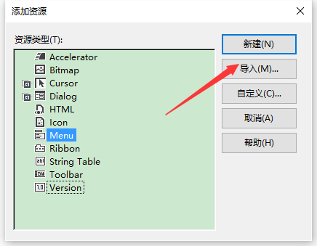

在项目中找到要导入的 XXX.exe.manifest 文件

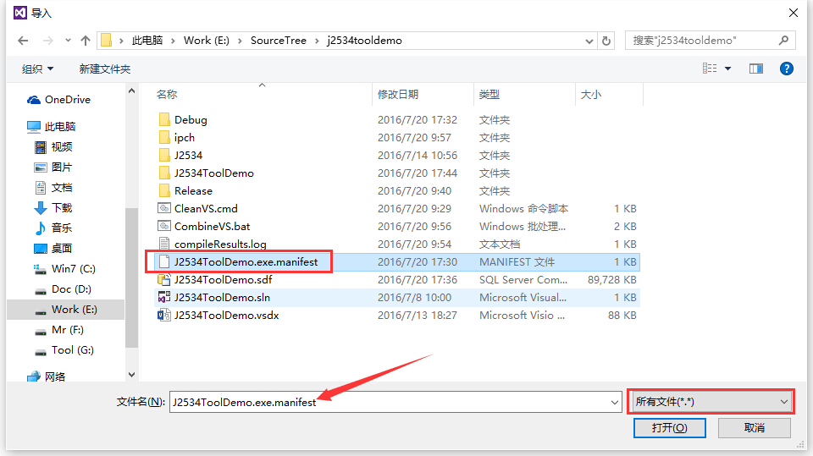

在此，添加导入文件的资源类型，设置为 “RT_MANIFEST”，然后 "确定"

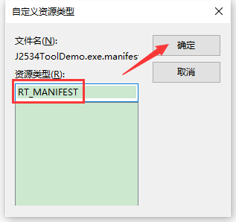

 最终，在“资源视图”就显示出来了

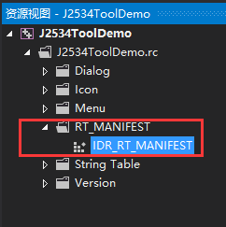

3.首先配置工程属性

项目-》XXX 属性-》配置属性-》链接器-》清单文件

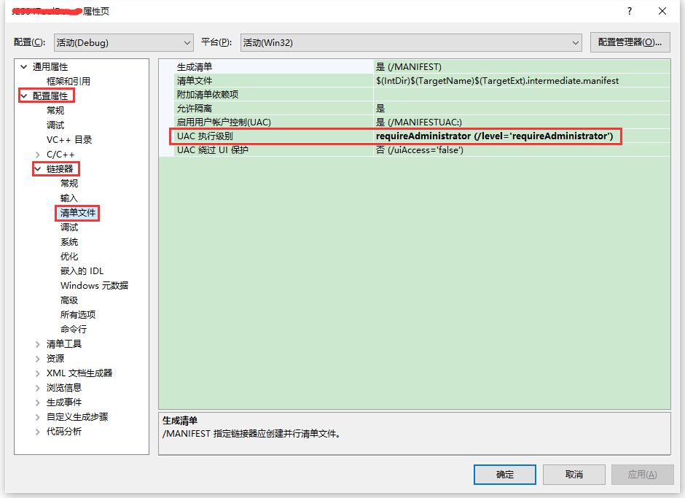

重新编译，然后选择以管理员权限运行VS，系统将会关闭现有的VS编辑器重新以管理员权限打开，然后手动编译后的应用程序就是自动以管理员权限运行的。。。